ГОСУДАРСТВЕННОЕ БЮДЖЕТНОЕ
ОБЩЕОБРАЗОВАТЕЛЬНОЕ УЧРЕЖДЕНИЕ САМАРСКОЙ ОБЛАСТИ
СРЕДНЯЯ ОБЩЕОБРАЗОВАТЕЛЬНАЯ ШКОЛА №3
ГОРОДА ЖИГУЛЁВСКА ГОРОДСКОГО ОКРУГА ЖИГУЛЁВСК
САМАРСКОЙ ОБЛАСТИ

Урок

по русскому языку

тема:
«Словарное богатство русского языка»

5 класс

Учитель: Щукина Е.К.

г.о. Жигулёвск

План-конспект открытого урока по русскому языку в 5 классе

Учитель: Щукина Е. К.
Тема: Словарное богатство русского языка
Тип урока: урок – обобщение пройденного материала
Форма урока: урок – соревнование, игра
Образовательная
технология: игровая технология обучения, технология сотрудничества
Оборудование:
– компьютер, экран, презентация «Словарное богатство русского языка»
– раздаточные материалы: карточка 1 (кроссворд), карточка 2 (закрепление темы самостоятельная работа), карточка 3 (домашнее задание)
– «выставка» словарей
Цели урока:
образовательные: закрепление и обобщение полученных знаний, совершенствование навыков правильной научной речи, умения чётко формулировать свой ответ.
воспитательные: формирование умения работать в команде; прислушиваться к мнению друг друга, уметь анализировать речь говорящего.
развивающие: совершенствование умения творчески мыслить, быстро отвечать;
формирование и поддержание интереса к искусству слова.

Ход урока:

I. Организационный момент
Вступительное слово учителя: «Здравствуйте, ребята. Сегодня мы с вами поговорим о лексическом богатстве русского языка. Такова тема нашего занятия»
«Проникновенное» проговаривание эпиграфа к уроку
« С русским языком можно творить чудеса. Нет ничего такого в жизни и в нашем сознании, чего нельзя было бы передать русским словом. Звучание музыки, блеск красок, игру света, шум и тень садов, неясность сна, тяжкое громыхание грозы, детский шёпот и шорох морского гравия. Нет таких звуков, красок, образов и мыслей, для которых не нашлось бы в нашем языке точного выражения»
Эти замечательные слова принадлежат Константину Паустовскому.
Русское слово многогранно, красиво, впечатляюще, им можно выразить оттенки чувств.
II. Проговаривание целей урока
Сегодня мы с вами вспомним основные понятия лексики, поговорим о необычности слова в языке, проявим свои творческие способности.
III. Актуализация основных понятий: слово – главная единица лексики
Учитель: Чтобы определить важное для нас с вами понятие, я загадаю загадку: «Не мёд, а ко всему липнут», а вы попытаетесь её отгадать.
Дети приходят к выводу о том, что было загадано слово «СЛОВО». А наука, изучающая слово и его толкование, называется лексикой.
Учитель:Действительно, слово с нами всегда. Оно нам служит, оно же и повелевает, заставляет совершать поступки. Мы с вами и существует благодаря тому, что названы словом.
Словом тоскуем и радуем мы,
Им разрушаем неверие тьмы,
Словом кричу, призываю, борюсь,
Раню, лечу…В слове я остаюсь!
IV. Работа со словарями. «Выставка» словарей
Учитель: Названия всего того, что есть в мире, что запечатлено в слове, вместили в себя словари.
Ребята, а какие вы знаете словари?
Учитель обращается к «выставке словарей», демонстрирует их.
Толковый словарь
Обратимся к словарю толковому. Каково назначение этого словаря, когда возникает необходимость обратиться к нему?
(Ответы детей: если нам непонятно значение слова, если мы хотим, что означает новое, интересное для нас слово, мы заглянем в толковый словарь, который и называется так, потому что слова в нём «толкуются»)
Давайте же вспомним, каким образом в словаре разъясняется значение слова:

Дети говорят о том, что лексическое значение слова даётся через перечисление признаков описываемого, либо через подбор синонимов.
V. Конкурсы. Языковые игры
1. Слово, лишнее по смыслу
Учитель: А теперь поиграем! В каждой строке укажите слово, лишнее по смыслу, свой выбор объясните
Тюльпан, фасоль, ромашка, лилия
Река, мост, озеро, море
Старый, дряхлый, молодость, пожилой
Стол, кресло, ковёр, табурет
2. Кроссворд
Учитель: Молодцы! Следующее задание – разгадывание кроссвордов.
Возьмите карточку № 1. Вписывая ответы в строки кроссворда, вы сможете прочитать ключевое слово. Работайте в парах. Вперёд. У вас 2-3 минуты.
3. Фразеологизмы – найди соответствия!
Учитель:Слово необычное мы встретим во фразеологизмах. А что это такое?
(Ответы детей: фразеологизмы – это неделимые, устойчивые обороты речи, значение которых равно одному слову.)
Для того, чтобы понять смысл фразеологического сочетания, нужно быть очень внимательным и сообразительным. Итак, перед вами два столбика - в одном из них фразеологизмы, в другом – даны их толкования. К каждому фразеологизму подберите слово – объяснение его смысла:
- остаться с носом
- клевать носом
- как снег на голову
- валиться из рук
- голыми руками взять

- дремать, засыпать на ходу
- ничего не получить, остаться ни с чем
- не получается, не ладится
- внезапно
- легко, без усилий
- Слово исконное или иностранное?
Учитель:Оказывается, в нашем языке сосуществуют слова исконно русские и слова, пришедшие из других языков. Поговорим о заимствованиях в русском языке. Каковы же их признаки?
(Ответы детей: неизменяемость, наличие элементов «графо», «логос», «био», «аква», отнесённость к терминологии)
Всё верно. Попробуем применить эти знания на практике. Перед вами слова:
Биография - ? шоссе - ? митинг - ? филология - ? футбол - ? аквариум - ? пенсне -?
Докажите принадлежность данных слов к заимствованиям, указав их признаки. Подберите к ним русские слова-синонимы.
Ответы детей.
5. «Поиграем в омонимы!»
Учитель: На порог просятся слова-братцы;
Одинаково нас пишут, одинаково нас слышат,
Но важна не только внешность, ты до смысла доберись!
Наподобие начинки смысл запрятан в серединке!
Что же это за слова такие – по написанию и произношению одинаковы, но по лексическому значению совсем разные?
Ответы детей.
А сейчас «поиграем» в омонимы – внимание на экран: «Вот слова, для решенья в них отыщи два значенья»
- Из волос заплетают
И траву собирают.
- Горький - за столом съедают
Из него ж стрелу пускают
- Несётся первое к реке,
Второе щёлкнуло в замке.
6. Подбери синоним. Кто больше?!
Учитель:А вот и синонимы. Что это за единицы языка?
(Ответы детей: синонимы - слова, разные по звучанию и написанию, но близкие по значению)
Синонимы очень ценны для языка, в речи грамотного человека они просто необходимы. Употребление их в речи позволяет нам, не повторяясь, выражать свои мысли, каждый раз по-новому, всё более точно.
Потренируемся в умении подбирать синонимы.
Учитель предлагает слова, к каждому из которых необходимо подобрать как можно больше синонимов.
7. Подбери антоним. Кто быстрей?
Учитель: Синонимы дружат с антонимами. Антонимы – это…?
(Ответы детей: антонимы - слова, противоположные по значению)
Задание такое: расположите следующие слова-синонимы в последовательности усиления действия. А затем к любому глаголу, прилагательному в строке подберите антоним.
- Реветь, плакать, хныкать;
- Хохотать, смеяться, гоготать;
- Изумительный, хороший, прекрасный.
Молодцы!
VI. Актуализация знаний об устаревших словах. Физкультминутка
Учитель:А вы знаете, что предметы, явления окружающего мира со временем устаревают, а затем и вовсе оказываются ненужными? Так и со словами, их называющими, происходит что-то подобное. Как же называются слова, которые постепенно исчезают из активного употребления в речи?
(Ответы детей:устаревшими)
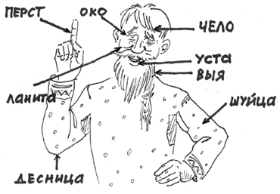
Посмотрите внимательно на интересную картинку – на ней изображён древнерусский человек, который знакомит нас со словами устаревшими – это архаизмы: ими мы называем предметы, по- прежнему существующие в нашей реальности, но имеющие другие, современные имена.
Например, выя – это шея, око- глаз, чело- лоб, ланита – щека, перст – палец, уста – губы, рот, шуйца – левая рука, десница – правая рука.
Запомните эти архаизмы и соответствующие им единицы в современном языке.
Учитель: Что-то засиделись мы с вами. Надо сделать зарядку. Внимательно следите за моими словами-инструкциями и выполняйте упражнения.
Ох, устали мы сидеть – надо выей повертеть! Вперёд- назад- влево- вправо!
Разминаем поясницу – шуйцу в бок и в бок десницу. И немного наклониться! Вперёд- назад- влево- вправо!
Тренируем наши очи – отдыхать им нужно очень – закрыли очи! открыли очи!
МОЛОДЦЫ! Главного не забываем – улыбаемся устами!
А сейчас я предложу вам выбрать из стихотворных строк слово-архаизм, обязательно подобрав к нему современный вариант
Только вымолвить успела, // Дверь тихонько заскрипела («Сказка о царе Салтане…»)
Царь Салтан гостей сажает// За свой стол и вопрошает («Сказка о царе Салтане…»)
Смотрит в поле, инда очи// Разболелись глядючи…(«Сказка о мёртвой царевне…»)
Склонясь седеющим челом над воющим потоком… («Осгар»)
VII. Неологизмы – новые лексические единицы. Знакомство со способами новообразования в языке. Детское словотворчество.
Учитель:Как же замечательно, что с течением времени в мире появляется что-то новое, интересное – предметы, процессы, явления, а вместе с ними и новые слова, их называющие.
Давайте обратимся к неологизмам, или к словам, новым в языке. Перед вами стихотворение Н.Кончаловской «Огород», в этом огороде растут необычные овощи. Найдите их наименования и постарайтесь объяснить, почему они названы именно так.
Показал садовод
Нам такой огород, где на грядках,
Заселённых густо,
Огурбузы росли, помидоры росли,
Редисвёкла, чеслук и репуста.
(Ответы детей)
Поэты и писатели – народ очень творческий, они придумывают новые, оригинальные слова, чтобы разнообразить наш с вами язык, сделать его нескучным, «фантазийным», интересным.
Ещё более любопытными вам покажутся примеры детского словотворчества. Оказывается, малыши замечательно играют со словом, сочиняют очень талантливые неологизмы.
Задание: Найдите в следующих детских высказываниях неологизмы и постарайтесь объяснить их смысл.
- Мама. Полей шишку, чтобы у неё выросли шишенята!
- Ой, я руку задверил!
- А я уже свою карамельку защекала…
- Папа, не хмурь лоб, я не хочу, чтобы у тебя были сердитки…
- Смотри, какая жукашечка ползёт
- Вкусно. Я намакаронился.
(Ответы детей)
VIII. Подведение итогов. Рефлексия
Наше занятие завершается, давайте подведём итоги:
- Какая же наука изучает слово и его ЛЗ?
- Какие слова называют синонимами, антонимами, омонимами?
- А как вы назовёте новые слова, с которыми познакомились сегодня, например, «шишенята», «намакаронился»?
Может быть, вы хотите задать мне вопросы по нашей сегодняшней теме?
(Ответы детей)
IX. Самостоятельная работа
Учитель: Наш урок завершает небольшая самостоятельная работа по всему материалу, относящемуся к теме «Лексика» и так удачно разобранному вами на уроке.
XI. Оценивание работы учеников. Объяснение домашнего задания
Учитель: Ребята, вы чудесно сегодня поработали, удивили меня быстрыми правильными ответами, активностью, сосредоточенностью. Я оцениваю вас только на «хорошо» и «отлично». Вы очень талантливые и творческие.
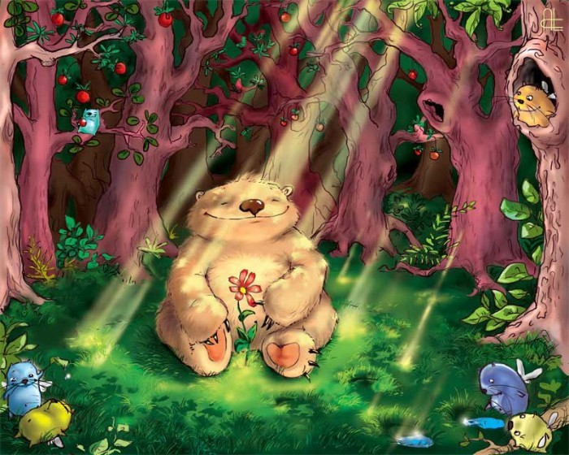
Дома я попрошу вас написать мини-сочинение по картинке, на которой изображено фантастическое существо, задание подробно прописано и объяснено на карточке № 3.

